ul. Kolejowa 5/7, 01-217 Warszawa
tel. (22) 244 90 00 do 12
dyrekcja@mzdw.pl | www.mzdw.pl

Rejon Drogowy Grodzisk Mazowiecki
ul. Traugutta 41
05-825 Grodzisk Mazowiecki
tel. (22) 755 59 46 | 755 20 59
rd.grodzisk@mzdw.pl | www.mzdw.pl

Grodzisk Mazowiecki 21-10-2025 r.
RD-3.471.72.2025.4.MK

Ogłoszenie sprzedaży drewna pozyskanego w ramach inwestycji
„Przebudowa drogi wojewódzkiej nr 720 w miejscowości Biskupice”
przetarg III
STOS 3/25 Grodzisk Mazowiecki

MZDW Rejon Drogowy w Grodzisku Mazowieckim ogłasza przetarg, którego celem jest sprzedaż drewna pozyskanego w ramach przebudowy DW 720 w miejscowości Biskupice na terenie Rejonu Drogowego w Grodzisku Mazowieckim - Obwód Drogowy w Grodzisku Mazowieckim.
Do sprzedaży w formie przetargu przeznaczone jest drewno mieszane w kłodach o dużych i małych średnicach, w sortymencie S4, gatunek mieszany (mieszane miękkie 60 % Lp, Kaszt, Br, drewno twarde 40 % Rb, Kl, Js). Drewno zeskładowane w nieregularnym stosie o miąższości 31,5 m³.
Przed złożeniem oferty oferent powinien zapoznać się z faktycznym stanem technicznym drewna.
Oględziny możliwe są po uprzednim kontakcie tel.: tel. (22) 755 59 46, +48 882 016 181, od poniedziałku do piątku w godzinach 7:00 - 15:00, na terenie Obwodu Drogowego w Grodzisku Mazowieckim, ul. Traugutta 41, 05-825 Grodzisk Mazowiecki
Zwycięzca przetargu zobowiązany jest do załadunku, wywiezienia zakupionego drewna w terminie nie dłuższym niż na 14 dni od uiszczenia na rzecz Mazowieckiego Zarządu Dróg Wojewódzkich
w Warszawie zapłaty, po cenie ustalonej w drodze przetargu.
Sprzedaż drewna nie może nastąpić za cenę niższą lub równą cenie wywoławczej.
Cena wywoławcza (netto) wynosi 2614.50 zł.
Oznaczenie  pakietu | Sortyment | Miąższość | Cena wywoławcza  netto | Stawka VAT 23% | Cena wywoławcza brutto
STOS 3/25 Grodzisk Mazowiecki | S4:  liściaste twarde 40 %, liściaste miękkie 60 %, iglaste 0 % | 31,5 m³ | 2 614.50 zł | 601.34 zł | 3 215.84 zł

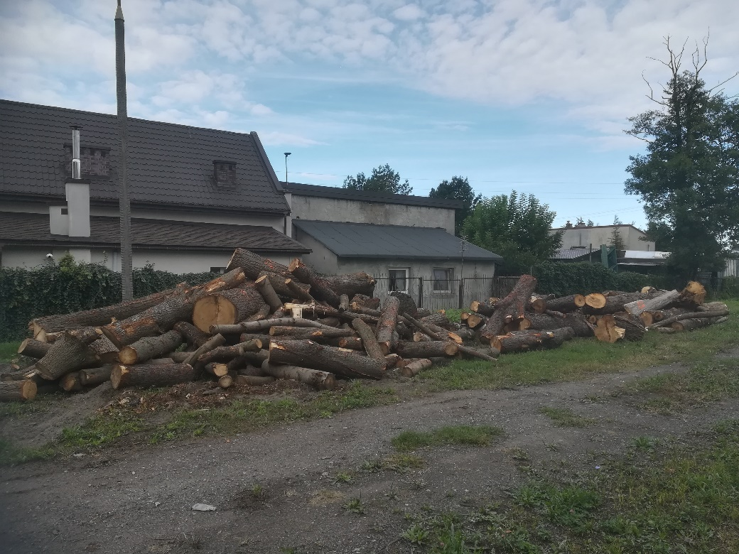
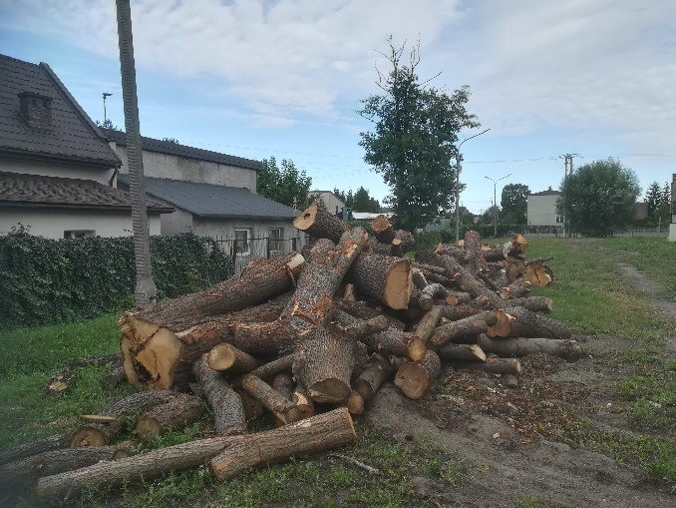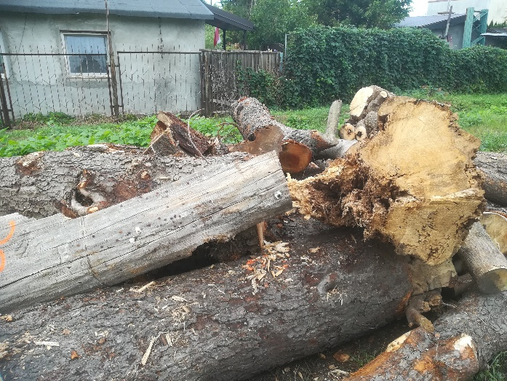
Oferty należy składać na drukach ofertowych w zamkniętych kopertach, z naniesionym numerem postępowania do godziny 9⁰⁰ dnia 31.10.2025 roku w siedzibie MZDW Rejonu Drogowego
w Grodzisku Mazowieckim, ul Traugutta 41.
Otwarcie kopert z ofertami w obecności komisji przetargowej nastąpi o godzinie 10⁰⁰ dnia 31.10.2025 w siedzibie MZDW Rejon Drogowy w Grodzisku Mazowieckim, ul Traugutta 41.
Osoba do kontaktów z oferentami: Marcin Kaczmarek tel.: +48 882 016 181

………………………………..
Sprzedający

Grodzisk Mazowiecki 21.10.2025

